ТЗ для разработки сайта
Copyright 2011 - 2021 БАНК КРЕДИТ ДНЕПР

Содержимое

Общая информация 2
Технические требования 3
Требования к сайту 3
Требования к дизайну 3
Требования к верстке 4
Требования к безопасности данных 6
Общая архитектура системы 7
Шаблоны интерфейсов 23
Header 23
Main content 23
Footer 23
Главная страница 23
Категорийная страница 24
Продуктовая страница 25
Информационная страница 25
Landing page 25
Справочники 26
Разметка заголовков 26
Виджет обратной связи 26
Языковые версии 27
Калькулятор расчета кредита 27
Калькулятор расчета депозита 28
Календарь без переплат 29
Протоколы связи с внешними системами 30
Требования к системе администрирования 30
Требования по SEO 31
Требования по Аналитике 33
Заключение 33

Общая информация

Банк Кредит Днепр (БКД) основан в 1993 году и входит в ТОП-20 финансовых учреждений Украины по размерам активов. Согласно классификации Национального банка Украины, – в группе банков с частным капиталом.
Банк предоставляет полный спектр банковских услуг частным лицам и корпоративному бизнесу, особое внимание уделяя Агро сектору. Надежность банка и эффективность его деятельности подтверждены авторитетными рейтинговыми агентствами и признаны деловым сообществом.
Банк Кредит Днепр получил награду в номинации "Прорыв года 2020" от журнала "ТОП-100. Рейтинги крупнейших". Также банк вошел в ТОП-20 (17-я позиция) влиятельного рейтинга «50 ведущих банков Украины 2020», согласно исследованию ИА «Финансовый клуб», и занял 4-е место в номинации «Интернет-банкинг» данного рейтинга. В 2019 году банк стал победителем в номинации «Сберегательный банк для бизнеса» рейтинга «Банки 2019 года».
Банк Кредит Днепр является членом Фонда гарантирования вкладов физических лиц, Независимой ассоциации банков Украины и участником международных платежных систем VISA International и Mastercard.
Лицензия НБУ № 70 от 22.10.2018 г.

Технические требования

Требования к сайту
- Сайт должен содержать необходимый объем информации, механизм своевременной актуализации содержания и базовый набор сервисов работы с информацией, обеспечивающий требуемую полноту информационных и иных услуг, предоставляемых пользователю.
- Сайт должен быть доступным с любого типа устройств (Десктоп, Мобайл, Таблет) под все актуальные на момент создания сайта разрешения и текущих браузеров – (Chrome, Opera, FireFox, Safari, , Edge, IE).
- Структура представления информационных ресурсов и пользовательские интерфейсы по доступу к ресурсам и сервисам должны быть интуитивно понятны широкому кругу пользователей.
- Сайт должен быть простым по структуре и легким в использовании, современным по функционалу и дизайну.
- В дизайне сайта должны использоваться официальная символика, фирменный стиль и логотип Банка.
- Стилистическое оформление сайта должно быть подобрано дизайнером, шрифт по размеру и цвету должен быть хорошо читаемым и соответствовать общему стилю сайта.
- Основные разделы сайта должны быть доступны пользователю с главной страницы.
- Используемые для оформления шрифты и графические элементы сайта не должны противоречить общему стилистическому оформлению сайта и фирменному стилю
- Дизайн сайта должен быть уникальным.
- При разработке сайта необходимо учитывать актуальные требования для SEO оптимизации сайта и современных правил UX/UI дизайна
- Структура сайта должна быть масштабируемой (количество пунктов меню, их подразделов должно легко меняться как в большую так и в меньшую сторону)

Требования к дизайну

Необходимо разработать дизайн в Figma всех страниц и компонентов сайта для 3х версий desktop, tablet, mobile.
С главной страницы должны быть предусмотрены ссылки на основные (продвигаемые) разделы сайта.
Меню и ссылки в должны быть представлены текстом, а не графически (или с использование html5).
На всех основных страницах (главная страница, страницы разделов) требуется предусмотреть и оформить блок с текстом большого размера.
Если это будет вписываться в концепцию дизайна: текст лучше разбить на несколько логических частей и обыграть тематическими фотографиями.
На основных разделах с продукцией/услугами требуется разместить несколько фотографий либо разбавить версткой для большей насыщенности материала.
В разделах требуется предусмотреть вывод основных подразделов и возможность увеличения/уменьшения их числа, как минимум, в 2 раза.
На каждой странице сайта должен быть предусмотрен текстовый заголовок, написанный стандартным шрифтом.
Требуется проработать все основные информационные страницы и посадочные страницы.
На этапе проверки дизайна могут появиться дополнительные требования

Требования к верстке

Верстка должна корректно отображаться во всех современных браузерах (их самых новых версиях). Верстка должна быть адаптивной под мобильные устройства, планшеты и персональные компьютеры современного расширения. Чистота кода, минимальный размер HTML файла, обязательная оптимизация размера блоков из однотипных элементов.
Тяжелые картинки (от 30-50кб), носящие дизайнерский смысл, должны стоять как background. За счет этого они загружаются в последнюю очередь. В контент-части может быть любой текст, ссылки, таблицы, вложенные таблицы, списки и т.д. При этом вид шрифта не должен меняться. Для этого обязательно наличие в файле стиля всех стандартных тегов:
В структуре заголовков h1-h6 должна соблюдаться иерархия. h1 должен быть один на всю страницу, т.е это заголовок основной сущности страницы, например, заголовок товара на карточке товара, заголовок статьи на карточке статьи или новости, далее структура должна быть ниспадающей.
Использовать TABLE по назначению, а именно для оформления таблиц и не более. Размер шрифта обязательно не фиксированный, а плавающий (через font-size: XX% или font-size: x-small), кроме отдельных случаев – элементов дизайна или некоторых видов меню и подписей, оговаривается отдельно. Нужно предусмотреть, что любые надписи могут быть увеличены по длине текста. При этом дизайн не должен искажаться. Чтобы этого не происходило с длинными надписями в ограниченном пространстве, следует использовать таблицы с фиксированной шириной (TABLE-LAYOUT: fixed)
Для увеличения скорости загрузки страниц необходимо упорядочить подключение внешних CSS и JS файлов (использовать CDN)
Все CSS файлы должны подключаться внутри HEAD, если есть возможность объединить некоторые из файлов – нужно это сделать, в идеале использовать minify.
Все JS файлы должны быть подключены перед закрывающим </body>. Так же необходимо объединить JS-файлы в один, в идеале использовать minify.
Критерии качества верстки
1) Соблюдение вышеупомянутых требований
2) Идентичность с макетом 1 в 1, при условии, что макеты должного уровня качества.
Проверка готовой верстки будет проводиться методом наложения полупрозрачного скриншота из браузера на соответствующий PSD макет, при разных разрешениях. Совпадение должно быть 100%.
3) Кроссбраузерность: IE от 10 Opera, Firefox, Google Chrome, Safari другие браузеры.
4) Семантика кода или использование тегов/языковых конструкций по назначению. Проверяется отключением стилей и картинок, если страница остается читабельной, значит все в порядке, если все «налеплено друг на друга» необходимо доработать HTML код
Для построения надёжной, современной, масштабируемой вёрстки применить следующие техники: БЭМ, MCSS и SMACSS.
Использование препроцессоров и систем сборки
CSS должен быть написан с использованием препроцессоров (LESS/Sass/Stylus).
На этапе тестирования могут появиться дополнительные требования

Требования информационной безопасности

Технологии и подходы, предполагаемые к использованию при разработке сайта – должны быть описаны и предварительно согласованы с Заказчиком.
При разработке сайта персональные данные клиентов подлежат защите.
При разработке сайта – необходимо руководствоваться:
- требованиями стандарта безопасности PCI DSS, в случае применимости;
- рекомендациями и подходами «OWASP TOP 10», «OWASP Web Security Testing Guide 4.2» с целью снижения рисков информационной безопасности;
Передача информации от клиента на веб-сервер банка должны осуществляться с использованием защищенных протоколов передачи данных HTTPS (TLS1.2, TLS1.3). Применяемые технологии должны быть предварительно согласованы с банком.
С целью снижения рисков информационной безопасности планируется использование Content Security Policy (CSP - https://www.w3.org/TR/CSP2/). При разработке сайта необходимо предусмотреть поддержку CSP с учетом разной поддержки технологии браузерами. Информацию о поддержке технологии можно найти тут - https://caniuse.com/contentsecuritypolicy
Настройку CSP необходимо реализовать в консоли управления сайтом (CMS).
Управление сайтом (например, доступ к CMS) должны осуществляться с использованием защищенных протоколов передачи данных HTTPS (TLS1.2, TLS1,3). Применяемые технологии и подходы должны быть предварительно согласованы с банком.
Для доступа к консоли управления сайтом (CMS) сотрудник банка допускается после успешного прохождения многофакторной аутентификации (например, логин, пароль, ОТР, Captcha). Конкретный механизм должен быть предварительно согласован с банком.
Вход в консоль управления сайтом (CMS) должен быть разрешен для определенных IP-адресов, сетей, индивидуально в разрезе каждого пользователя – сотрудника банка. Настройка – администратор пользователей.
В случае подбора логинов, паролей и др. факторов аутентификации – для входа в консоль управления сайтом (CMS) – необходимо предусмотреть механизм защиты с несколькими уровнями блокировки (soft, hard). Например: при 3 неуспешных попытках – блокировка входа на 5 минут (soft block), после чего разблокировка, в случае если после разблокировки 5 неуспешных попыток входа – блокировка на 360 минут (hard block). Параметры времени блокировки и количество попыток – должны быть настраиваемыми в роли «Администратор пользователей».
Пароли учетных записей сотрудников банка в консоль управления сайтом (CMS) – должны соответствовать парольной политике банка. Парольная политика будет предоставлена Исполнителю после проведения тендера.
В контрольные журналы (логи) – должны вноситься события:
- всех успешных попыток аутентификации;
- всех неуспешных попыток аутентификацииПри разработке сайта необходимо предусмотреть ролевую систему разграничения прав, которая позволит их гибкую настройку. В банке используется подход предоставления минимального набора прав необходимых для выполнения атомарной операции. Предполагаются следующие роли для сотрудников банка:
- администратор пользователей – создание, модификация, блокировка учетных записей; Также, у администратора пользователей должна быть возможность добавления ролей пользователей с назначением им доступа к определенным категориям и страницам, с правами на просмотр, и редактирование, удаление данных. Настройка др. технических параметров, например политик CSP и т.п. и т.д.
Роль «администратор пользователей» предоставляется только ответственным сотрудникам Банка.
- администратор сайта - роль с полными правами доступа для управления контентом сайта. Администратор сайта может менять настройки, публиковать и удалять посты и страницы. Только Администратор сайта может менять список основных страниц, менять дату публикации страниц, новостей, акций других. Работать с компонентами сайта (меню, слайдер, баннеры, модерирование курса валют, компонентов автогенерация meta данных для страниц сайта, добавление/редактирование товаров, атрибутов, опций, фильтров для товаров залогового имущества банка). Добавлять произвольные страницы для sitemap, кастомизоровать микроразетку, работать с локализацией системных данных и т.д. Добавлять данные JS, CSS, HTML для посадочных страниц на сайте.
- редактор контента - роль которая предполагает контентное наполнение страниц. Создание и отключение страниц на сайте, управление текстовыми блоками, возможность загружать имиджевые материалы, атрибуты и опции товаров залогового имущества банка. У данной роли нет возможности получить доступ к основным системным настройкам сайта, редактированию тем, плагинов и других модулей, удалению страниц. Основные возможности связаны с добавлением материалов в соответствии с доступными для роли/пользователя категориями, новостями и страницами. У такого пользователя нет доступа к формам обратной связи посадочных страниц сайта другим действия кроме разрешенных.
- редактор SEO -SEO специалист должен иметь возможность работать с категориями, продуктовыми страницами и материалами. Управлять автоматической генерацией мета данных и редактировать мета данные для каждой из страниц сайта в отдельности. Редактировать meta_title, meta_description описание. Иметь возможность добавлять и кастомизировать автоматически так и в ручном режиме alt и title картинок. Без возможности удаления материалов и другим доступам к страницам сайта
В контрольные журналы (логи) – должны вноситься события:
- создания, модификации, блокировки учетных записей пользователей (сотрудников банка);
- создание, модификация, удаление – ролей (с фиксацией деталей, например, но не ограничиваясь адресами страниц и пр.).
- изменения настроечных параметров, с указанием текущего и нового значения.

При приемке работ:
- сайт будет просканирован сканером безопасности, все выявленные уязвимости должны быть устранены до передачи сайта заказчику.
- контроль выполнения требований указанных в ТЗ.
Требования информационной безопасности к интеграции с API банка будут разработаны после предоставления описанных деталей. Общая архитектура системы

Roadmap текущей архитектуры банка:
(общая структура обновляемая и может расшириться со временем)
https://coggle.it/diagram/YEdYOqypHU270_Mo/t/%D0%B1%D0%B0%D0%BD%D0%BA-%D0%BA%D1%80%D0%B5%D0%B4%D0%B8%D1%82-%D0%B4%D0%BD%D0%B5%D0%BF%D1%80-%D1%87%D0%B0%D1%81%D1%82%D0%BD%D1%8B%D0%BC-%D0%BB%D0%B8%D1%86%D0%B0%D0%BC

- Частным клиентам
  - Кредиты наличными
    - Кредиты наличными
Отталкиваемся от общего прототипа шаблона landing page
Дизайнер может предложить другую реализацию компонентов, блоков внешнего вида. Для данной страницы предусмотреть возможность кредитного калькулятора
Пример текущей реализации: https://creditdnepr.com.ua/cash_loan
    - Кредит №2
Отталкиваемся от общего прототипа шаблона landing page
Дизайнер должен предложить реализацию компонентов удобную для пользователей ресурса. Для данной страницы предусмотреть возможность кредитного калькулятора
Пример текущей реализации: https://creditdnepr.com.ua/tr/
    - Кредит №3
Отталкиваемся от общего прототипа шаблона landing page
Дизайнер должен предложить реализацию компонентов удобную для пользователей ресурса. Для данной страницы предусмотреть возможность кредитного калькулятора
Пример текущей реализации: https://creditdnepr.com.ua/tr/
    - Кредит №3 Ипотека
Отталкиваемся от общего прототипа шаблона landing page
Дизайнер должен предложить реализацию компонентов удобную для пользователей ресурса. Для данной страницы предусмотреть возможность кредитного калькулятора
Пример текущей реализации: https://creditdnepr.com.ua/ipoteka/
  - Карты
Используем общий прототип шаблона категорийная страница
Необходимо продумать фильтрацию по ключевым интересам клиента. Это даст возможность выбора лучшего пакета карточных услуг согласно ожиданиям клиента. Можно использовать основные и базовые преимущества карт.
Простая и понятная структура страницы на примере: https://alfabank.ua/private-persons/credits/cards
Пример похожей реализации: https://creditdnepr.com.ua/pryvatnym-osobam/pakety-poslug
Дополнительно для кредитных карт необходимо проработать калькулятор календарь льготного периода сроком до 67 дней.
    - Кредитная карта FREECARD GOLD
Используем общий прототип шаблона продуктовая страница
Дополнительно / отдельно может использоваться посадочные страницы landing page Страница должна иметь возможно ставить дополнительные формы для оформления продукта с текущей страницы. Необходимо отобразить содержимое в понятном и удобном для пользователя виде.
Для кредитной карты с льготным периодом необходимо проработать календарь льготного периода сроком до 67 дней.
    - Кредитная карта Свободная наличка
Используем общий прототип шаблона продуктовая страница
Дополнительно / отдельно может использоваться посадочные страницы landing page Страница должна иметь возможность ставить дополнительные формы для оформления продукта с текущей страницы. Необходимо отобразить содержимое в понятном и удобном для пользователя виде.
    - Пакет БЕЗЛИМИТ GOLD
Используем общий прототип шаблона продуктовая страница
Дополнительно / отдельно может использоваться посадочные страницы landing page Страница должна иметь возможно ставить дополнительные формы для оформления продукта с текущей страницы. Необходимо отобразить содержимое в понятном и удобном для пользователя виде.
    - Пакет БЕЗЛИМИТ PLATINUM
Используем общий прототип шаблона продуктовая страница
Дополнительно / отдельно может использоваться посадочные страницы landing page Страница должна иметь возможно ставить дополнительные формы для оформления продукта с текущей страницы. Необходимо отобразить содержимое в понятном и удобном для пользователя виде.
    - Пакет БЕЗЛИМИТ CLASSIC
Используем общий прототип шаблона продуктовая страница
Дополнительно / отдельно может использоваться посадочные страницы landing page Страница должна иметь возможно ставить дополнительные формы для оформления продукта с текущей страницы. Необходимо отобразить содержимое в понятном и удобном для пользователя виде.
  - Депозиты
Используем общий прототип шаблона категорийная страница
Необходимо проработать сравнение по основным по ключевым данным депозитов. Можно использовать основные и базовые преимущества карт. Продумать вариант добавления калькулятора для депозитных ставок.
Хорошая структура страницы на примере: https://alfabank.ua/catalog
Пример похожей реализации: https://creditdnepr.com.ua/ru/pryvatnym-osobam/depozyty/depozyt-nadiynyy
    - Депозит Надежный
Используем общий прототип шаблона продуктовая страница
Дополнительно / отдельно может использоваться посадочные страницы landing page. На продуктовой странице должен быть депозитный калькулятор.
    - Свободные средства
Используем общий прототип шаблона продуктовая страница
Дополнительно / отдельно может использоваться посадочные страницы landing page. На продуктовой странице должен быть депозитный калькулятор.
  - Услуги
Используем общий прототип шаблона категорийная страница
Пример текущей реализации: https://creditdnepr.com.ua/ru/pryvatnym-osobam/perekazy
    - Онлайн платежи
Используем общий прототип шаблона информационная страница
    - Денежные переводы по Украине
Используем общий прототип шаблона категорийная страница
      - Фрисенд
Используем общий прототип шаблона информационная страница
      - Интерпейсервис
Используем общий прототип шаблона информационная страница
      - Перевод в системе Фрибанк
Используем общий прототип шаблона информационная страница
    - Международные денежные переводы
Используем общий прототип шаблона категорийная страница
      - WesternUnion
Используем общий прототип шаблона информационная страница
      - Ria
Используем общий прототип шаблона информационная страница
      - MoneyGram
Используем общий прототип шаблона информационная страница
      - Welsend
Используем общий прототип шаблона информационная страница
    - Переводы с карты на карту
Необходимо подготовить новый дизайн страницы для p2p переводов
Пример текущей реализации: https://3ds.creditdnepr.com/
Пример понравившийся реализации: https://p2p.alfabank.ua/
    - Ценные бумаги
Используем общий прототип шаблона информационная страница
    - Страхование
Используем общий прототип шаблона категорийная страница
Для всех типовых страниц о страховании необходимо проработать возможность включения формы обратной связи.
      - Туристическое страхование
Используем общий прототип шаблона информационная страница
Предусмотреть возможность вывода формы обратной связи.
      - Автострахование
Используем общий прототип шаблона информационная страница
Предусмотреть возможность вывода формы обратной связи.
      - Страхование жизни и здоровья
Используем общий прототип шаблона информационная страница
Предусмотреть возможность вывода формы обратной связи.
      - Страхование имущества
Используем общий прототип шаблона информационная страница
Предусмотреть возможность вывода формы обратной связи.
    - Электронные кошельки
Используем общий прототип шаблона информационная страница
  - Премиум Банкинг
Премиум банкинг должен состоять из уникального дизайна. Работать как отдельная категорией на сайте либо открываться на отдельном под домене.
Например: //premium.creditdnepr.com.ua
Для премиум клиентов используется более темные и насыщенные тона.
Пример похожей реализации: https://a-club.alfabank.com.ua/, https://privatbank.ua/vip, https://raiffeisen.ua/ru/premium/pakety-uslug другие.
    - Карты
Используем общий прототип шаблона категорийная страница
Необходимо продумать фильтрацию по ключевым интересам клиента. Это даст возможность выбора лучшего пакета карточных услуг согласно ожиданиям клиента. Можно использовать основные и базовые преимущества карт.
Простая и понятная структура страницы на примере: https://alfabank.ua/private-persons/credits/cards
      - Карта PLATINUM
Используем общий прототип шаблона продуктовая страница
Дополнительно / отдельно может использоваться посадочные страницы landing page Страница должна иметь возможно ставить дополнительные формы для оформления продукта с исходной страницы.
      - Карта WORLD ELITE
Используем общий прототип шаблона продуктовая страница
Дополнительно / отдельно может использоваться посадочные страницы landing page Страница должна иметь возможно ставить дополнительные формы для оформления продукта с исходной страницы.
      - Карта PRESTIGE PLATINUM ELITE
Используем общий прототип шаблона продуктовая страница
Дополнительно / отдельно может использоваться посадочные страницы landing page Страница должна иметь возможно ставить дополнительные формы для оформления продукта с исходной страницы.
      - Карта PRESTIGE ELITE PRIVATEs
Используем общий прототип шаблона продуктовая страница
Дополнительно / отдельно может использоваться посадочные страницы landing page Страница должна иметь возможно ставить дополнительные формы для оформления продукта с исходной страницы.
    - Депозит
Используем общий прототип шаблона категорийная страница
Необходимо сделать сравнение по основным по ключевым данными продукта. Показать возможность выбора лучшего пакета карточных услуг согласно ожиданиям клиента. Можно использовать основные и базовые преимущества карт. На продуктовой странице должен быть депозитный калькулятор
Простая и понятная структура страницы на примере: https://alfabank.ua/catalog
    - Расчетно-кассовое обслуживание
Необходимо проработать информационную страницу с возможностью вывода отдельным landing page.
    - Центры обслуживания
Простая и понятная структура страницы на примере: https://a-club.alfabank.com.ua/ru/departments/
- Бизнесу
Необходимо сегментировать целевую аудиторию для бизнеса. При переходе пользователя на текущую категорию необходимо поменять структуру меню и показывать свою главную страницу для текущей категории.
Хороший пример использования: https://alfabank.ua/ru/small-business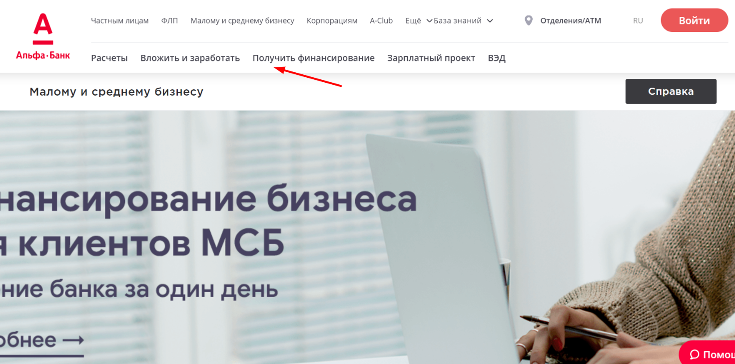
  - Кредиты
Отталкиваемся от общего прототипа шаблона landing page
Дизайнер может предложить другую реализацию компонентов, блоков внешнего вида. Для данной страницы предусмотреть возможность кредитного калькулятора
  - Карты
Используем общий прототип шаблона категорийная страница
Необходимо продумать фильтрацию по ключевым интересам клиента. Это даст возможность выбора лучшего пакета карточных услуг согласно ожиданиям клиента. Можно использовать основные и базовые преимущества карт.
Простая и понятная структура страницы на примере: https://alfabank.ua/private-persons/credits/cards
  - Депозиты
Используем общий прототип шаблона категорийная страница
Необходимо сделать сравнение по основным по ключевым данными продукта. Показать возможность выбора лучшего пакета карточных услуг согласно ожиданиям клиента. Можно использовать основные и базовые преимущества карт.
Структура страницы на примере: https://b2b.pumb.ua/ru/deposit/flexible
  - Зарплатный проект
Используем общий прототип шаблона информационная страница
Данная страница должна информировать о зарплатных картах и предоставлять возможность их оформления.
Пример текущей реализации: https://creditdnepr.com.ua/biznesu/rozrahunkovo-kasove-obslugovuvannya/zarplatni-proekty
  - Финансирование
Используем общий прототип шаблона категорийная страница
Пример реализации: https://raiffeisen.ua/biznesu/kredity/finansuvannya-potochnoyi-diyalnosti Для каждой линейки продукта должна быть форма оформления заявки пример:
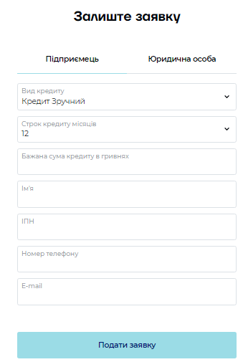
    - Простой овердрафт
Используем общий прототип шаблона информационная страница
С возможностью оформления заявки
    - Кредитная линия
Используем общий прототип шаблона информационная страница
С возможностью оформления заявки
    - Финансирование текущих потребностей
Используем общий прототип шаблона информационная страница
С возможностью оформления заявки
    - Кредит на с/х технику
Используем общий прототип шаблона информационная страница
С возможностью оформления заявки
  - Расчетно-кассовое обслуживание
Используем общий прототип шаблона категорийная страница
    - Тарифные пакеты
Информационная страница с возможность заказа каждого отдельного продукта
      - Тарифный пакет МАЛЫЙ
      - Тарифный пакет СРЕДНИЙ
      - Тарифный пакет БИЗНЕС
      - Тарифный пакет АГРОРАСЧЕТ
      - Тарифный пакет IT-СПЕЦИАЛИСТ
    - Валютные операции
Информационная страница с возможность получения данных связи с менеджерами отдельных регионом
    - Реквизиты для получения валюты
Информационная страница с возможность размещения карты с метками выдачи валюты
  - Документарные операции
Используем общий прототип шаблона категорийная страница
С оглавлением основных видов документарных операций, видов продуктов и основных тарифов по типам. При клике на подробнее проваливаться в информационную страницу продуктов. Для каждой подкатегории добавить форму обратной связи.
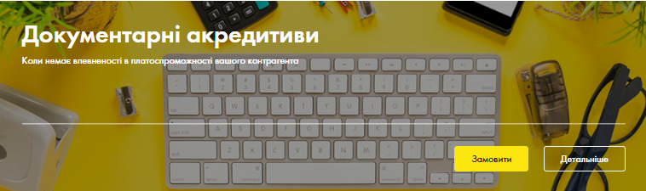
Удобная структура страницы на примере: https://raiffeisen.ua/korporativnim-kliyentam/finansuvannya/dokumentarni-operaciyi
    - Общие тарифы
Хорошее решение, которое понравилось https://www.monobank.ua/rates
Есть перечень всех активных и уже закрытых документарных операций
    - Документарные аккредитивы
    - Банковские гарантии
Используем общий прототип шаблона категорийная страница
С оглавлением основных видов документарных операций, видов продуктов и основных тарифов по типам. При клике на подробнее проваливаться в информационную страницу продуктов. Для каждой подкатегории добавить форму обратной связи.
Удобная структура страницы на примере: https://raiffeisen.ua/biznesu/kredity/garantii-banka
    - Тендерные гарантии
    - Документарные инкассо
- Вход
Использование dropdown окна, другие варианты для перехода в категории услуг.
  - Вход во Фрибанк ЧЛ
Вход в систему фрибанк для частных лиц: https://www.creditdnepr.com/bsclient/v1/cgi/bsi.dll?T=RT_2Auth.BF&L=UKRAINIAN
  - Вход во Фрибанк ФЛ
Вход в систему фрибанк для бизнес клиентов: https://www.creditdnepr.com/bsclient/v1/cgi/bsi.dll?T=RT_2Auth.BF&L=UKRAINIAN
- Курсы валют
Необходимо проработать информационную страницу с возможностью вывода отдельным landing page для курса валют. Курс валют является высоко конверсионной страницей. Также, блок курса валют будет компонентом для главной страницы.
Пример реализации: https://alfabank.ua/currency-exchange
- Отделения и банкоматы
Необходимо проработать информационную страницу с возможностью добавления / редактирования маркеров, фильтром отделений, поиском отделения, возможностью и построение маршрута к выбранному отделению.
Подробное описание, график работы отделений и геоданные будут выданы подрядчику позже.
Пример реализации: https://alfabank.ua/ru/map
- Про банк
Используем общий прототип шаблона категорийная страница
Пример текущей реализации: https://creditdnepr.com.ua/pro-bank
Пример хорошей реализации: https://raiffeisen.ua/about/info
  - Наблюдательный совет
Используем общий прототип шаблона информационная страница
Пример текущей реализации: https://creditdnepr.com.ua/ru/pro-bank/kerivnyctvo/naglyadova-rada
  - Правление
Используем общий прототип шаблона информационная страница
Пример текущей реализации: https://creditdnepr.com.ua/ru/pro-bank/kerivnyctvo/pravlinnya
Пример хорошей реализации: https://raiffeisen.ua/about/leadership
  - История и достижения
Используем общий прототип шаблона информационная страница
  - Уставные документы
  - Раскрытие информации
Используем общий прототип шаблона информационная страница
  - Отчетность
    - Отчеты эмитента
Хорошее решение: https://www.monobank.ua/rates
Можно использовать для отчетов эмитента банка
    - Финансовая отчетность и рейтинги
Хорошее решение: https://www.monobank.ua/rates
Можно использовать для финансовой отчетности и показателей банка
  - Новости
Используем общий прототип шаблона категорийная страница
Продумать RSS канал для клиентов, продумать и разработать возможность передавать новости с сайта в новое мобильное приложение.
Список новостей будут включать в себя краткое содержимое новости фотографию и дату публикации. Необходимо добавить возможность стикеров таких как: важно, для клиента с возможностью включения и выключения. В нижний блок новости добавить возможность автоматического вывода похожих новостей и активным акциям.
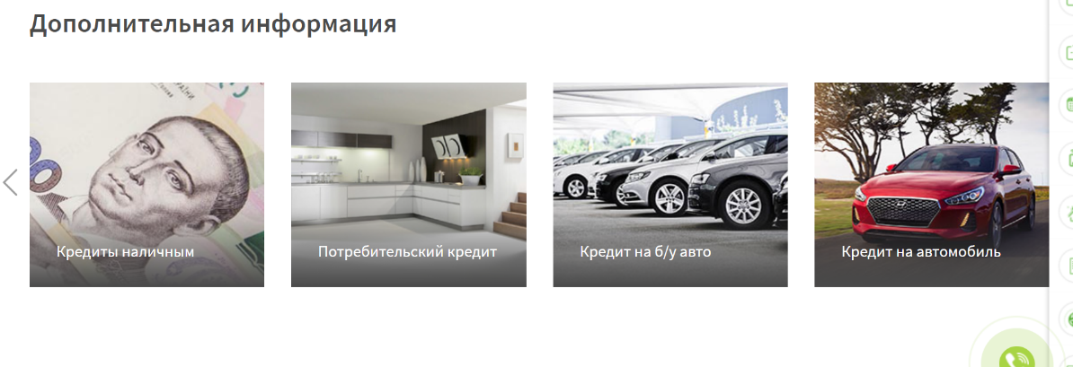
Пример текущей реализации: https://ru.otpbank.com.ua/about/news/
  - Акция
Используем общий прототип шаблона категорийная страница
Сделать фильтр акций по дате и месяцу, архивные акции, новым.
Список акций должен включать в себя краткое содержимое акции фотографию и даты действия акции. Необходимо добавить возможность стикеров таких как: только 1 месяц, горячая акция и другие с возможностью включения и выключения. В нижнем блоке акции добавить возможность автоматического вывода похожих новостей и активных акций.
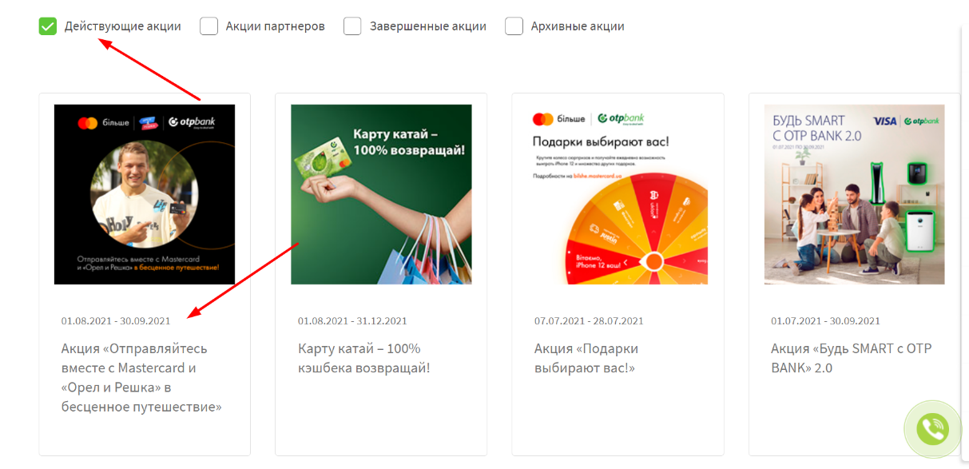
Пример текущей реализации: https://ru.otpbank.com.ua/about/action/
  - Контакты
Используем общий прототип шаблона информационная страница
- Еще
  - Карьера
Используем общий прототип шаблона категорийная страница
    - История успеха
Используем общий прототип шаблона информационная страница
    - Стажировка
Используем общий прототип шаблона информационная страница Общая информационная страница с заполнением формы отправки данных.
    - Вакансии
Используем общий прототип шаблона категорийная страница На странице должен быть фильтр по ключевым параметрам. Можно сделать страницу с использованием API данных rabota.ua
Пример понравившихся реализаций: https://my.ukrsibbank.com/ua/careers/
https://career.pumb.ua/vacancy/all
  - Партнерам
    - Тендеры
Используем общий прототип шаблона категорийная страница
Должна быть возможность добавление тендеров с возможность их закрытия.
    - Банки-корреспонденты и банки-партнеры
Используем общий прототип шаблона информационная страница
Страница с перечнем всех банков-корреспондентов и банков партнеров. Все банки-партнеры поместить на карту и поставить на них метки. На странице сделать возможность фильтрации банков по параметрам
    - Страховые и оценочные компании-партнеры
    - Имущество банка
Используем общий прототип шаблона категорийная страница
Необходимо проработать возможность размещения продуктовых страниц + формы для обратной связи. На категорийной странице необходимо реализовать фильтр по основным/ ключевым параметрам.
      - Жилая недвижимость
Используем общий прототип шаблона категорийная страница c компонентами продуктовой страницы На странице должны быть размещены блоки с фото, краткой информацией, ценой и основными характеристиками
      - Коммерческая недвижимость
Используем общий прототип шаблона категорийная страница c компонентами продуктовой страницы На странице должны быть размещены блоки с фото, краткой информацией, ценой и основными характеристиками
  - Условия и правила
    - УДБО Частным лицам
    - УДБО Бизнес клиентам
Название тарифов должно быть закреплено в шапке таблицы Доступность для скачивания полного перечня тарифов в разрезе пакетов и отдельно сравнительная таблица всех тарифов
Текущий пример: https://creditdnepr.com.ua/ru/umovy-ta-pravyla/biznes-kliyentam/universalnyy-dogovir-bankivskogo-obslugovuvannya-biznes-kliyentam
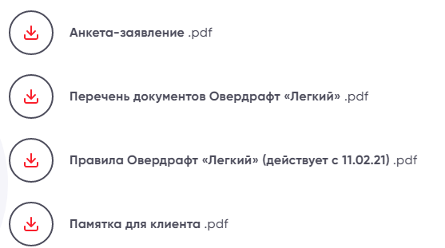
    - Тарифы для частных лиц
    - Тарифы для бизнес клиентов
  - Информация
    - Участие в ФГВФЛ
Используем общий прототип шаблона информационная страница
Необходимо продумать дизайн страницы, сделать его более структурированным и информативным для ФГВФЛ
Пример текущей реализации: https://creditdnepr.com.ua/pro-bank/uchast-u-fgvfo
    - E-PIN
Используем общий прототип шаблона информационная страница
Пример текущей реализации: https://creditdnepr.com.ua/elektronnyy-pin-kod
    - IBAN
Используем общий прототип шаблона информационная страница
Пример текущей реализации: https://creditdnepr.com.ua/international-bank-account-number
    - Хеджирование
Используем общий прототип шаблона информационная страница
Пример текущей реализации: https://creditdnepr.com.ua/hedgirovanie
    - Международные платежные системы
      - Платежная система VISA
Используем общий прототип шаблона информационная страница
Пример текущей реализации: https://creditdnepr.com.ua/pro-bank/partneram/platizhna-systema-visa
      - Платежная система MasterCard
Используем общий прототип шаблона информационная страница
Пример текущей реализации: https://creditdnepr.com.ua/pro-bank/partneram/platizhna-systema-mastercard
    - Информация для ознакомления потребителей финансовых услуг
Используем общий прототип шаблона информационная страница
На текущей странице есть данные
Пример текущей реализации: https://creditdnepr.com.ua/pro-bank/kliyentam/informaciya-dlya-oznayomlennya-spozhyvachiv-finansovyh-poslug
    - Клиентам депозитарного учреждения АО "Банк Кредит Днепр”
    - Финансовая грамотность
Используем общий прототип шаблона информационная страница
Необходимо продумать дизайн страницы, сделать его более структурированным и информативным для ФГВФЛ
Пример текущей реализации: https://creditdnepr.com.ua/pro-bank/kliyentam/finansova-gramotnist
    - Информация для частных клиентов
Используем общий прототип шаблона категорийная страница
Продумать RSS канал для клиентов, продумать и разработать возможность передавать новости с сайта в новое мобильное приложение.
Список информации для частных будут включать в себя краткое содержимое новости фотографию и дату публикации. В нижнем блоке новости добавить возможность автоматического вывода похожих новостей и активным акциям.
    - Информация для бизнес клиентов
Используем общий прототип шаблона категорийная страница
Продумать RSS канал для клиентов, продумать и разработать возможность передавать новости с сайта в новое мобильное приложение.
Список информации для частных будут включать в себя краткое содержимое новости фотографию и дату публикации. В нижнем блоке новости добавить возможность автоматического вывода похожих новостей и активным акциям.

Шаблоны интерфейсов

Header

- Спец условие (top banner) с возможность отключения и редактирования
Удачный пример использования: https://www.portmone.com.ua/
- Логотип
- Переключатель языка
- Контактный телефон
- Меню первого уровня
- Меню второго уровня
- Вход во FreeBank

Main content
- Виджет формы обратной связи
- Область контент содержимого

Footer

- Краткое интро о банке
- Блок ключевых категорий
- Инфо страницы
- Иконки онлайн банкинга
- Контактные телефоны
- Социальные сети
- Копирайт банка

Главная страница

- Main content (компоненты)
- Слайдер продуктов банка
- Курсы валют с переходом на страницу курсов валют
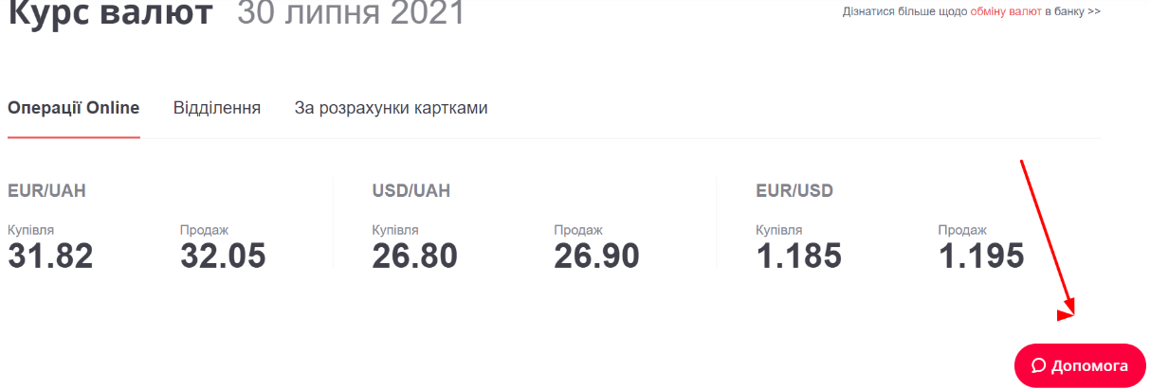
Реализовать конвертацию валют согласно примеру Приват
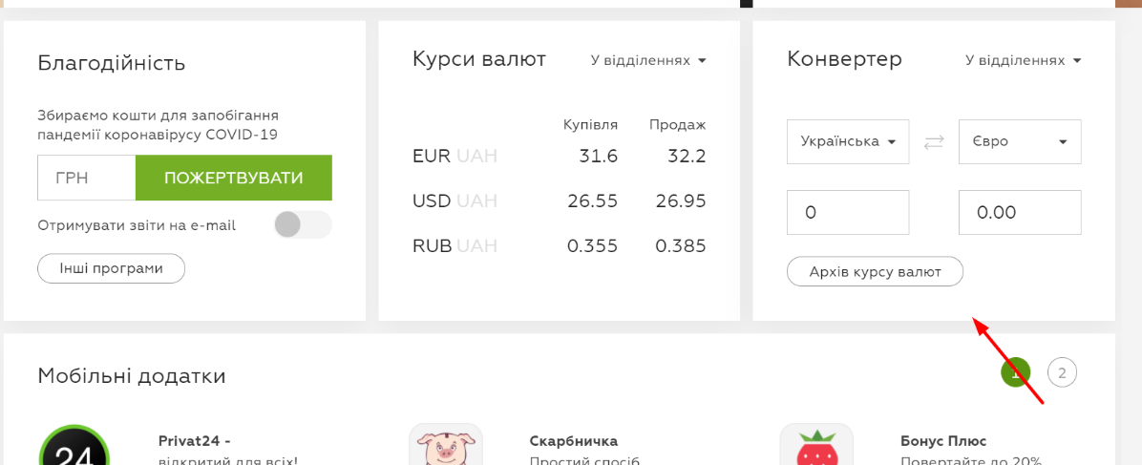
- Ключевые сервисы банка
- Популярные продукты банка (кредитные / депозитные карты)
- Компонент Акций / Новостей
- Информативные блоки
- Преимущества банка
- Поиск отделения банка

Категорийная страница

- Main content
- Хлебные крошки
- Компонент слайдера для раздела
- Заголовок страницы
- Подкатегории с фотографиями, описанием другими данными
- Описание основного категорийного блока
- Раздел с условиями / договорами / другими данными
- Другие компоненты

Продуктовая страница
- Main content
- Хлебные крошки
- Компонент слайдера для раздела/ блок с преимуществами
- Заголовок страницы
- Фотографии, описанием другими данными
- Описание основного продуктового блока
- Раздел с условиями / договорами / другими данными
- Другие компоненты (похожие продукты, FAQ и т.д.)

Информационная страница

- Страница может быть полностью перерисована дизайнером
- Main content
- Хлебные крошки
- Заголовок страницы
- Фото информационной страницы
- Подробное описание страницы
- Другие компоненты (рекомендуемые инфо блоки / недавно просмотренные кредитные и депозитные продукты)

Landing page

- Header
  - На усмотрение дизайнера (может отличаться структура)
- Main content
  - Основные блоки и компоненты с использованием библиотек fullpage / onepage
  - Использование Слайдера либо баннера
  - Компоненты преимуществ продукта
  - Калькулятор расчета ставки продукта
  - Дополнительные инфо компоненты
- Sidebar
  - Форма обратной связи
  - Заголовок формы
  - Input элементы (Имя, Телефон, Инн, Промокод) см. Справочник
  - Разрешение на обработку персональных данных и передачу их третьим лицам
  - Кнопка заказа
  - Просмотр характеристик продукта
  - Дополнительные данные
- Footer
  - На усмотрение дизайнера (может отличаться структура)

Справочники

Разметка заголовков
- Разметка заголовков h1- h6 нужно использовать в порядке иерархии, доступности для поисковых систем.

Виджет обратной связи
В админ панели должна быть возможность задавать свои поля в формах заявок. Также все поля должны проходить валидацию:
- input type [text] - Для укр/ру версий учитывать только символы кириллицы. Для английский версии допускается использование только латиницы.
- input type [tel] - Допускается использование только цифровые значения c использование маски и проверкой символов мобильных/городских операторов.
- input type [textarea] - Использование no-resize для данного метода
- select – Опции должны использовать autocomplete метод для удобного заполнения данных
- input type [checkbox] - Сделать одно стилистическое использование для всех видов блоков
- input type [radio] - Сделать одно стилистическое использование для всех видов блоков

Языковые версии
На сайте доступно 3 языковых версии:
- Украинский – основная версия сайта, должна использоваться без префикса
- Русский – дополнительная версия сайта должна использовать префикс
- Английский – дополнительная версия сайта должна использовать префикс
Необходимо предусмотреть возможно добавления информации одной и/или более языковых версий сайта.

Калькулятор расчета кредита
- Калькулятор должен иметь удобный расчет ежемесячного платежа. Input поля должны использовать только цифровые значения. Пользователь может выбирать сумму платежа и срок в месяцах. При этом значение ставки по кредитному продукту в зависимости от количества месяцев и суммы может меняться. При использовании калькулятора значения input полей должны хранится в localstorage с дальнейшей передачей данных в форму для оформления заявки.
Калькулятор должен содержать все данные и информацию для пользователя согласно постановлению НБУ. Калькулятор должен рассчитывать все параметры по кредитам, включая все комиссии банка и реальные процентные ставки. Дополнительные требования для расчета кредитных продуктов будут предоставлены позже.
Текущий пример: https://creditdnepr.com.ua/cash_calc
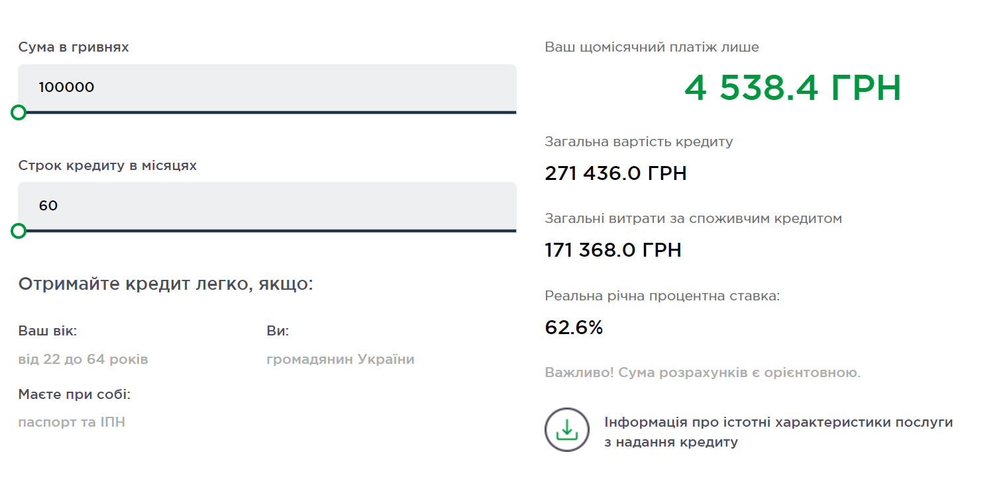

Калькулятор расчета депозита
- Калькулятор может иметь как ежемесячные выплаты, так и выплаты в конце срока. Input поля должны использовать только цифровые значения. Пользователь может выбирать расчет выплаты для отделения или в системе freebank, валюту вклада, минимальное и максимальное количество дней для оформления и до уплаты налогов, и с учетом уплаты налогов. При использовании калькулятора значения начинают хранится в local storage с дальнейшей передачей данных в форму для оформления заявки.
Калькулятор должен содержать все данные и информацию для пользователя согласно постановлению НБУ. Калькулятор должен рассчитывать все параметры по депозитам, включая все комиссии банка и реальные процентные ставки. Дополнительные требования для расчета кредитных продуктов будут предоставлены позже.

Пример реализации: https://creditdnepr.com.ua/ru/pryvatnym-osobam/depozyty/depozyt-nadiynyy
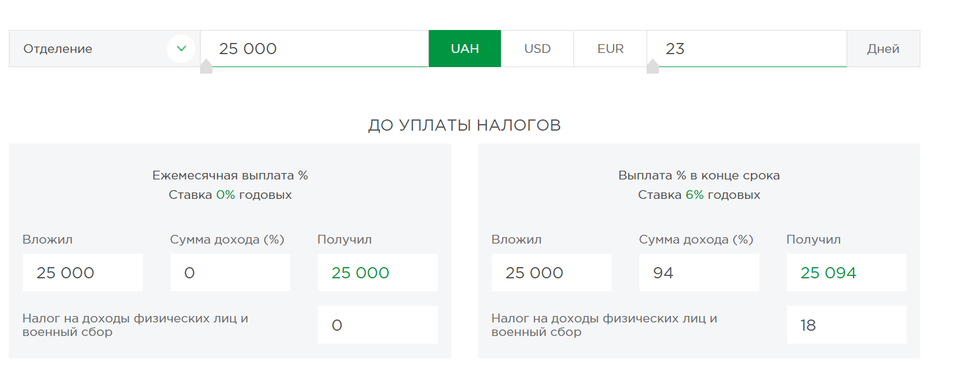

Календарь без переплат

- Используя библиотеку date picker необходимо реализовать возможно показывания льготный период до 3х месяцев. Необходимо внедрить возможность легко посчитать продолжительность льготного периода. В банке действуют условия льготного периода до 67 дней. 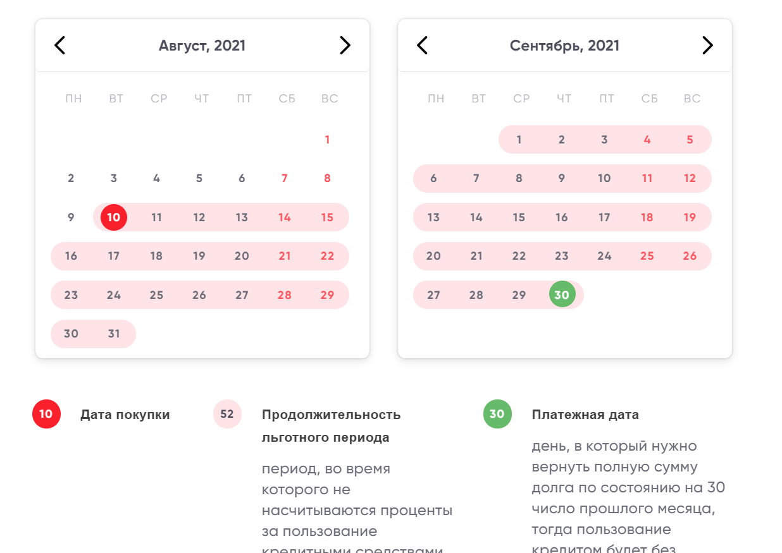
Хороший пример использования: https://retail.pumb.ua/ru/credit/can-all
Текущая реализация: https://creditdnepr.com.ua/ru/pryvatnym-osobam/kredyty/kredytni-kartky

Протоколы связи с внешними системами
- API (НБУ) – Документацию можно посмотреть на сайте: https://bank.gov.ua/ua/open-data/api-dev
- API Банка Кредит Днепр – Документация будет предоставлена после выбора подрядчика
- XLS файл платежных карт– Документация будет предоставлена после выбора подрядчика
- OkTell – Документация будет предоставлена после выбора подрядчика

Требования к системе администрирования

Иметь возможность изменения блоков меню, категории меню, подкатегории с возможность отключения либо редактирования, которые выводятся в меню и футере сайта со стороны админ панели.
Формы обратной связи должны приходить на почту, храниться в базе данных клиента в шифрованном виде и передавать данные в API банка. Должна быть возможность установки post back запросов для лидогенераторов.
Слайдер - Добавление изображений, заголовка, текстовой информации, ссылки.
Редактировать и самостоятельно наполнять информационные страницы, новости, акции, статьи, загружать файлы документы другую информацию
Иметь возможно менять очередность компонентов и блоков
Редактировать и самостоятельно наполнять все разделы сайта, иметь возможность менять информацию и структуру кредитных и депозитных калькуляторов
Заложить функции работы по API для курса валют и их обновлению по cron каждый час
Иметь возможность редактировать и загружать договора.
Иметь возможность добавлять / редактировать / отправлять в архив товары категории имущество банка, а именно основные данные (название, краткое описание, фотограф, общие характеристики, контактный телефон, форму обратной связи).
Иметь возможность редактировать контент на всех языках:
- фотографии, meta_description, meta_keywords, meta_title, h1, заголовок, описание, опций и атрибутов (которые могут быть использованы для фильтра товаров) Вывод дополнительных изображений. Иметь возможность отслеживания количества посетителей на страницах сайта, отслеживать поисковые запросы пользователей.

Требования по SEO
Возможность редактирования мета-данных title, meta description, keywords h1, h2 независимо друг от друг
Возможность редактирования title и Alt для всех изображений
Реализовать микроразметку для организации, подробно: https://schema.org отдельно для страниц, категорий и товаров.
Хлебные крошки должны быть реализованы для всех страниц на сайте. Кроме главной.
Логотип на главной должен быть не кликабельным
Посадочная страница, c которой взаимодействует клиент в меню должна быть не кликабельна.
На странице только 1 заголовок h1 - Название страницы/статьи/раздела
Тег h1 не дублируется с другими мета-тегами (Title и Description). Уникален на каждой странице в рамках сайта.
На сайте должны присутствовать h2-h6
Размер заголовков h1-h6: от 35 до 70 знаков с пробелами
ЧПУ с возможностью его редактирования, вида site.com/nazvanie-razdela/nazvanie-stranici, используя транслитерацию, нижний регистр букв и дефис между словами. Использовать в URL-адресах дефисы (-), а не символы подчеркивания (_), на дефисы следует заменять также все другие символы (не цифры и не буквы), при наличии двух и более дефисов подряд должен оставаться только один, все заглавные буквы следует переводить в строчные. Количество символов не более 115.
Уровень вложенности хлебных крошек не более третьего site.com/nazvanie-razdela/nazvanie-stranici
Создать sitemap.xml, содержащую все страницы сайта, с использованием значений <priority>, <changefreq> и <lastmod>. Новые страницы должны добавляться автоматически. (https://support.google.com/webmasters/answer/156184?hl=ru)
При отключении js дизайн сайта не должен изменятся, а элементы, которые реализованы с помощью js должны оставаться доступными.
При отключенном css должна быть сохранена общая структура сайта, с кликабельными ссылками и последовательным размещением блоков
Настроить robots.txt
Настроить .htaccess
Настройка страницы 404
Страница должна быть реализована под общий дизайн сайта, также должна быть возможность перехода на предыдущую и главную страницу.
Настроить 301 редирект с www.domain.ua на domain.ua
Сделать редирект с http:// на https://
Сделать редирект с www. на без www.
Настроить 301 редирект с index.php, index.html, /, #, main, home и т.д. на главную domain.com.ua - для robots.txt
Поставить скрипт от копирования выделения текста на странице, для всех кроме новостных и акционных страниц
Установить он-лайн помощник Sender/чат боты
Не использовать для оформления пунктов меню, разделов, навигационных кнопок и проч., выделение тегами h1-h6 и/или title. Заменять на <span> с соответствующим стилем.
Настройка языковых версий сайта
Если проект имеет несколько языковых версия, на каждой конкретной странице нужно указать соответствующий ей язык. Допустим, у нас есть сайт с 3 языковыми версиями: русская, английская и украинская.
Необходимо, чтобы на всех страницах соответствующей версии сайта в разделе между <!doctype html> и <head> был проставлен тег, который будет указывать, на каком языке предоставленный ниже контент, к примеру:
Страницы на русском языке <html lang="ru">
Страницы на английском языке <html lang="en">
Страницы на украинском языке <html lang="ukr">
Указание альтернативных версий сайта для страниц на русском языке:
<link rel="alternate" hreflang="ru" href="http://example.com/" />
<link rel="alternate" hreflang="en" href="http://example.com/en/" />
<link rel="alternate" hreflang="ukr" href="http://example.com/ukr/" />
Для страниц на английском языке:
<link rel="alternate" hreflang="en" href="http://example.com/en/" />
<link rel="alternate" hreflang="ru" href="http://example.com/" />
<link rel="alternate" hreflang="ukr" href="http://example.com/ukr/" />
Для страниц на украинском языке:
<link rel="alternate" hreflang="ukr" href="http://example.com/ukr/" />
<link rel="alternate" hreflang="en" href="http://example.com/en/" />
<link rel="alternate" hreflang="ru" href="http://example.com/" />
Ссылки, которые ведут на продвигаемые страницы должны иметь в анкоре ключи. Ссылки должны быть с уникальными анкорами. На каждую внутреннюю ссылку на одну и ту же страницу с разных источников (меню, заголовки-ссылки внутри разделов, блок перелинковки, ссылки на страницах и т.д.) использовать ключ в разном падеже.
Замена тегов (<br>, <i>, <strong>, <b>, <em>) на <span> с соответствующим стилем.
Настройка автоматической генерации Title и Description уникальных для каждой страницы, с использованием ключевых фраз и ограничениями:
Title: от 35 до 65 знаков с пробелами и от 200 до 482 пикселей
Meta Description: от 70 до 156 знаков с пробелами и от 400 до 928 пикселей

Требования по Аналитике

Установить и настроить основные триггеры для Google Analytics
Связать Google Analytics с Google.Вебмастер
Установить счетчики для сайта

Заключение
Перед началом проверки сайта Исполнитель передает Заказчику:
- Дистрибутив установочной версии сайта и всех разработанных подсистем.
- Пользовательскую документацию (включая инструкции по развертыванию программного обеспечения на новом комплекте оборудования, создание резервных копий, восстановление резервных копий);
- Руководство подготовки и публикации материалов;
- Техническую документацию по сайту, содержащую описание структуры, баз данных, требования к техническим и системным программным средствам;
- Документация должна включать в себя перечень всех каталогов и файлов с функциональным назначением;
- Базовое программное обеспечение сайта должно быть проверено на отсутствие известных уязвимостей к атакам на отказ и на несанкционированный доступ.
- Исполнитель гарантирует, что сайт освобожден от прав третьих лиц, в том числе на используемые технологии, разработанные Исполнителем, программное обеспечение и компоненты, входящие в структуру комплекса технических средств (КТС), дизайн сайта, изображения, используемые на сайте и макетах дизайна. Заказчик оставляет за собой право тиражировать сайт. Исполнитель обеспечивает бесплатную поддержку системы управления сайтом в течение гарантийного периода. Установка всех вышедших в течение гарантийного периода обновлений системы управления производится Исполнителем и за счет Исполнителя с сохранением всего функционала и наполнения сайта.
- При этом Исполнитель гарантирует работоспособность сайта и по окончании гарантийного периода.
- Исключительное право на разработанный сайт в полном объеме принадлежит Заказчику. Исполнитель не вправе использовать, продавать, демонстрировать, передавать третьим лицам программный код сайта.
- Все лицензионные программные продукты, необходимые для функционирования сайта, приобретаемые у третьих лиц, оформляются Исполнителем на Заказчика и передаются в его собственность, и должны сопровождаться документацией, подтверждающей право этих лиц поставлять данную продукцию, и лицензионными соглашениями.
- Исполнитель передает Заказчику все исключительные права на разработанные в ходе оказания услуг алгоритмы и программное обеспечение.
- Установка системы в целом, как и установка отдельных частей системы не должна предъявлять дополнительных требований к покупке лицензий на программное обеспечение сторонних производителей.
- Дизайн, макет и функционал, проектные решения сайта предварительно согласовать с Заказчиком.
- Исполнителем представляется для согласования не менее 5 (пяти) вариантов, включающих в себя дизайн сайта (макеты главной страницы, макеты страниц разделов, макеты страниц мобильной версии сайта, макеты страниц версии сайта для лиц с ограниченными способностями) и логотип сайта. Дизайн сайта должен быть лаконичным, быть запоминающимся, не быть перегруженным динамическими элементами.
- Структура сайта должна предусматривать возможность ее развития за счет разработки и включения в состав сайта новых разделов и изменения структуры разделов.
- Документация представляется Заказчику для согласования и утверждения в отпечатанном и сброшюрованном виде в 2 экземплярах, а также на флеш-носителях.

